Image Processing - Term Project

จัดทำโดย นายภูผา ศิริรัตน์ 6434474623

นายศิวกร เสงี่ยมมหาศาล 6434486123

# **Handbag 1, 2, 4**

**โปรแกรมมีขั้นตอนการทำงาน ดังนี้**

1. โปรแกรมเริ่มต้นด้วยการอ่านภาพ
2. ทำการแปลงรูปเป็นแบบ grayscale และปรับความคมชัดของรูปด้วยการปรับ contrast ให้โปรแกรมเห็นแต่ละส่วนได้ชัดขึ้น โดย alpha คือ ตัวคูณกับรูปต้นฉบับให้เกิด contrast มากขึ้น และ beta คือ constant ที่นำไปบวกลบ เพื่อควบคุมความสว่างของรูป
3. นำรูปที่ได้จาก contrast ไปทำการ thresholding โดยใช้วิธี Otsu's thresholding
4. นำรูปที่ได้จากการ thresholding ไปหาชิ้นส่วน contours ทั้งหมดที่เป็นไปได้
5. นำ contours ทั้งหมดไปตรวจสอบ ว่ามีโอกาสเป็นโลโก้หรือไม่ ถ้า contour มีโอกาสเป็นโลโก้ โปรแกรมจะสร้าง Mask
6. ใช้ Mask เพื่อแยกโลโก้จากรูปภาพต้นฉบับ
7. แสดง subplot ทั้งหมดในรูปเดียวเพื่อทำการตรวจสอบว่าภาพที่ได้จากการทำในแต่ละขั้นตอนเป็นไปตามที่คาดหวังหรือไม่ ปรับค่าต่างๆ ให้ตรงกับที่ต้องการและบันทึกรูปผลลัพธ์ที่ได้

โดยเซตของรูปนี้ 3 รูปมีความง่ายที่สุด เนื่องจากของโลโก้และพื้นหลังของกระเป๋ามีความแตกต่างที่ชัดเจน โปรแกรมนี้สามารถใช้ได้กับกระเป๋าที่มีความแตกต่างของโลโก้ที่ชัดเจน (อาจต้องปรับเปลี่ยนค่า alpha beta ให้เหมาะสมกับแต่ละรูปเอง)

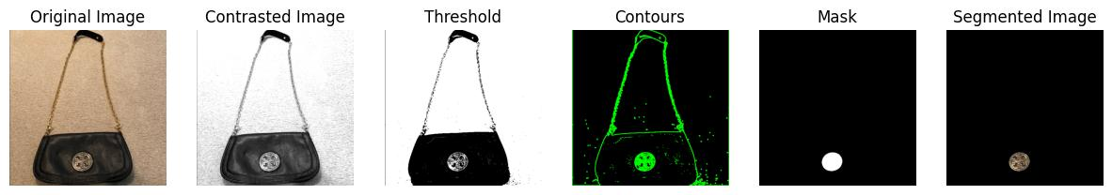

ภาพแสดง Process การทำ Segmentation ของ handbag1.jpg

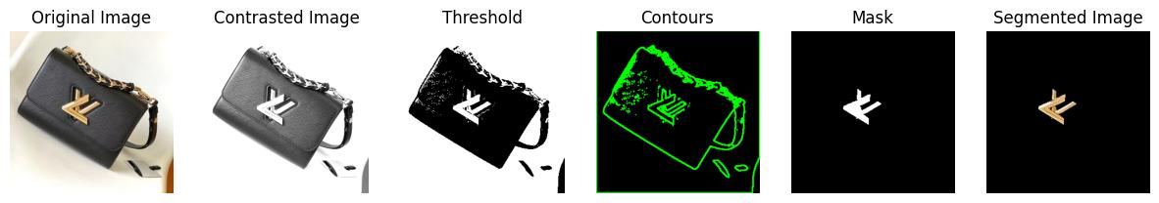

ภาพแสดง Process การทำ Segmentation ของ handbag2.jpeg

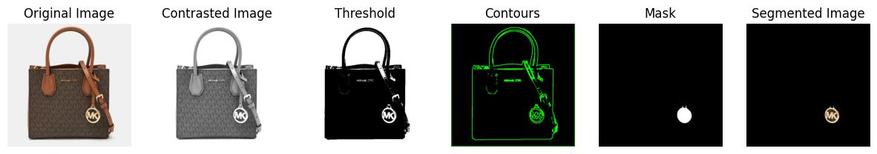

ภาพแสดง Process การทำ Segmentation ของ handbag4.jpg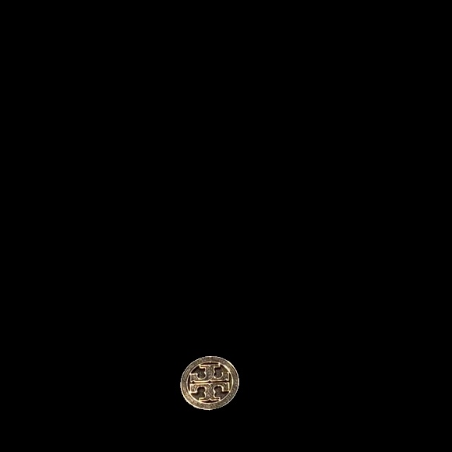

ผลลัพธ์จากการทำ Segmentation ของ handbag1.jpg



ผลลัพธ์จากการทำ Segmentation ของ handbag2.jpeg



ผลลัพธ์จากการทำ Segmentation ของ handbag4.jpg

# **Handbag 8**

โปรแกรมมีขั้นตอนการทำงานเหมือนกับรูปที่ 1, 2, 4 เพียงแต่มีการปรับค่า alpha และ beta เพื่อให้ได้ค่าที่เหมาะสมกับแต่ละภาพ

โดยรูปนี้มีความยากปานกลาง เนื่องจากโลโก้และพื้นหลังของกระเป๋ามีความแตกต่างที่ชัดเจนเหมือนรูปที่   
1, 2, 4 ก็จริง แต่จะมีความแตกต่างตรงที่โลโก้ไม่ได้เป็นโลโก้ทึบทำให้หลังจากได้โลโก้จะมีพื้นของกระเป๋าติดมาด้วย   
โปรแกรมนี้ใช้ได้กับกระเป๋าที่มีความแตกต่างของโลโก้และกระเป๋า แต่ก็จะมีปัญหาเหมือนกับรูปตัวอย่างคือจะมีพื้นหลังของกระเป๋าติดมาด้วย

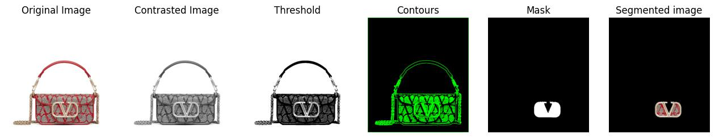

ภาพแสดง Process การทำ Segmentation ของ handbag8.jpeg

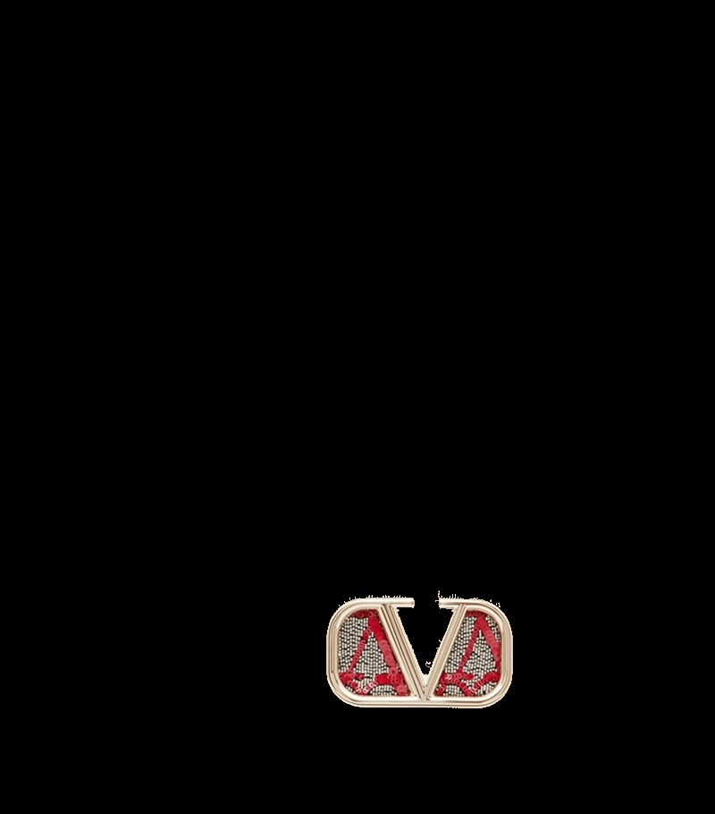

ผลลัพธ์จากการทำ Segmentation ของhandbag8.jpeg

# **Handbag 3**

**โปรแกรมมีขั้นตอนการทำงาน ดังนี้**

1. โปรแกรมเริ่มต้นด้วยการอ่านภาพ
2. ทำการแปลงรูปเป็นแบบ grayscale และปรับความคมชัดของรูปด้วยการปรับ contrast ให้โปรแกรมเห็นแต่ละส่วนได้ชัดขึ้น โดย alpha คือ ตัวคูณกับรูปต้นฉบับให้เกิด contrast มากขึ้น และ beta คือ constant ที่นำไปบวกลบเพิ่มเพื่อควบคุมความสว่างของรูป
3. นำภาพที่ได้จากการปรับ contrast มาทำ Gaussian Blur เพื่อลบ noise และทำให้ส่วนขอบๆของภาพที่มองยากว่าเชื่อมกันหรือไม่มาเชื่อมกัน และใช้เทคนิค Canny edge detection เพื่อค้นหาขอบในภาพ
4. นำภาพที่ได้จาก edge มา dilate เพื่อเชื่อมต่อขอบที่เป็นหลายๆ ส่วนให้เป็นส่วนเดียวกัน
5. นำภาพที่ได้จาก dilate มา close เพื่อทำให้ช่องว่างหายไป
6. หาชิ้นส่วน contours ทั้งหมดที่เป็นไปได้ จากขอบที่ได้มา
7. ทำการตรวจสอบว่า contour แต่ละอันมีโอกาสที่จะเป็นโลโก้ได้ไหมเพราะจะมีบาง contour ที่เล็กมากๆเหมือนเป็นพื้นหลังสีขาวๆ ถ้ามีโอกาสเป็นโลโก้ได้จะทำการสร้าง mask เพื่อแยกส่วนของโลโก้ออกจากรูปต้นฉบับ
8. แสดง subplot ทั้งหมดในรูปเดียวเพื่อทำการตรวจสอบว่าภาพที่ได้จากการทำในแต่ละขั้นตอนเป็นไปตามที่คาดหวังหรือไม่ เพื่อปรับค่าต่างๆให้ตรงกับที่ต้องการและบันทึกรูปของผลลัพธ์ที่ได้

โดยรูปนี้มีความยาก เนื่องจากของโลโก้และพื้นหลังของกระเป๋ามีความคล้ายกัน ไม่ชัดเจนเหมือนรูปที่ 1, 2, 4 จึงทำให้ต้องใช้เทคนิคอื่นนอกจาก Otsu's thresholding คือการใช้ canny edge detection แทน โปรแกรมนี้ใช้ได้กับกระเป๋าที่มีสีของโลโก้และกระเป๋าใกล้เคียงกัน

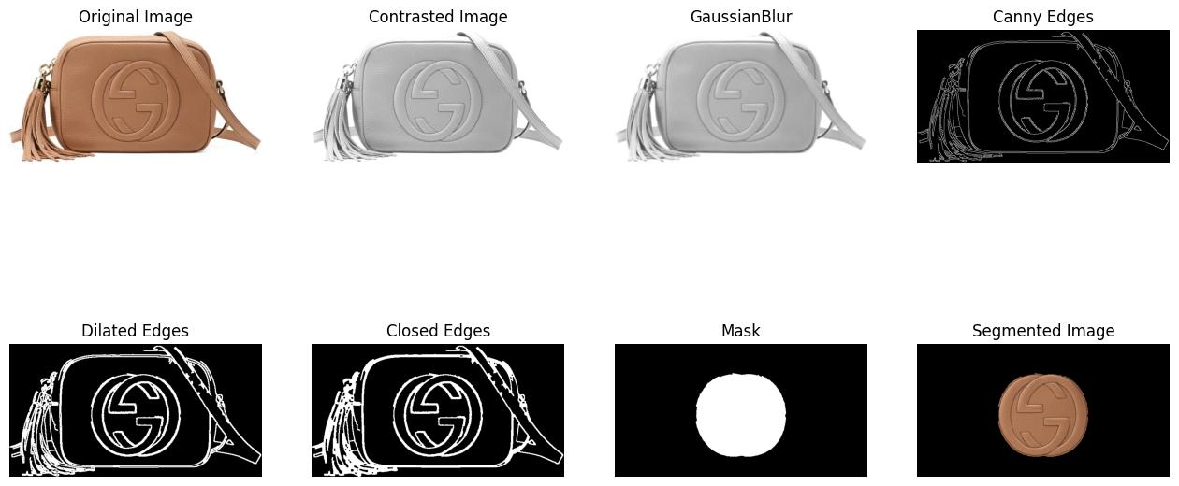

ภาพแสดง Process การทำ Segmentation ของ handbag3.jpeg

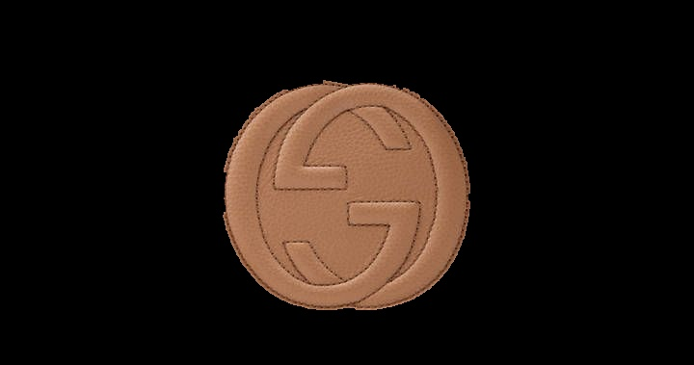

ผลลัพธ์จากการทำ Segmentation ของ handbag3.jpg

# **Handbag 7**

โปรแกรมมีขั้นตอนการทำงานเหมือนกับรูปที่ 3 เพียงแต่มีการปรับค่า alpha beta parameter ของ gaussian blur และ canny เพื่อให้ได้ค่าที่เหมาะสมกับแต่ละภาพ

โดยรูปนี้มีความยากเนื่องจากของโลโก้และพื้นหลังของกระเป๋ามีความคล้ายกัน แต่จะติดปัญหาที่ไม่เจอในรูปที่ 8 คือจะมีชิ้นส่วนของกระเป๋าบางชิ้นส่วนติดมาด้วย เพราะ edge ที่เชื่อมมีความใกล้เคียงกัน โปรแกรมนี้ใช้ได้กับกระเป๋าที่มีสีของโลโก้และกระเป๋าใกล้เคียงกัน แต่ก็จะมีปัญหาเหมือนกับรูปตัวอย่างคือจะมีบางส่วนของกระเป๋าติดมาด้วย

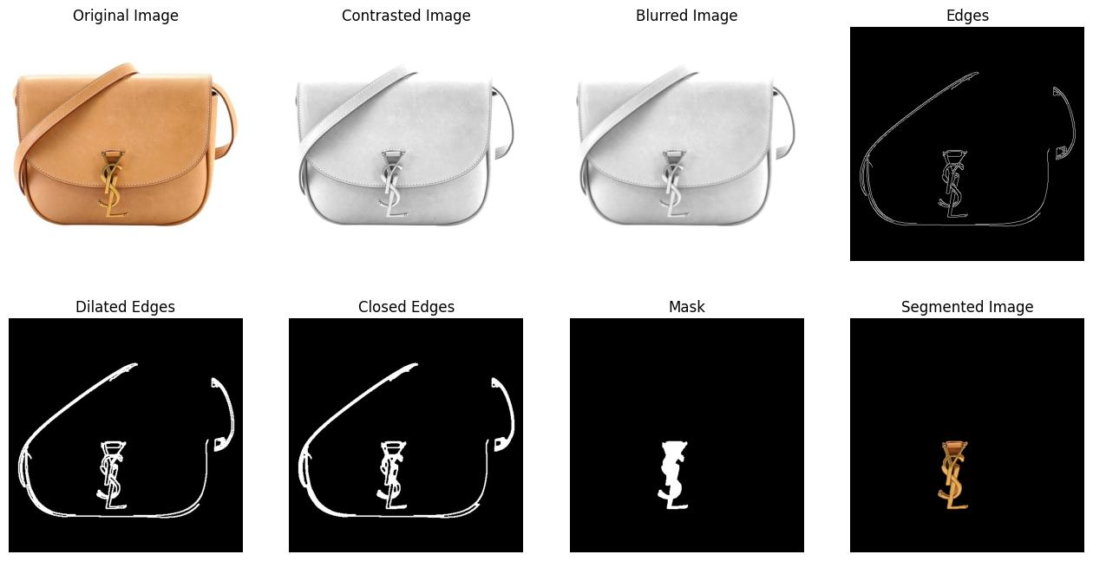

ภาพแสดง Process การทำ Segmentation ของ handbag7.jpg

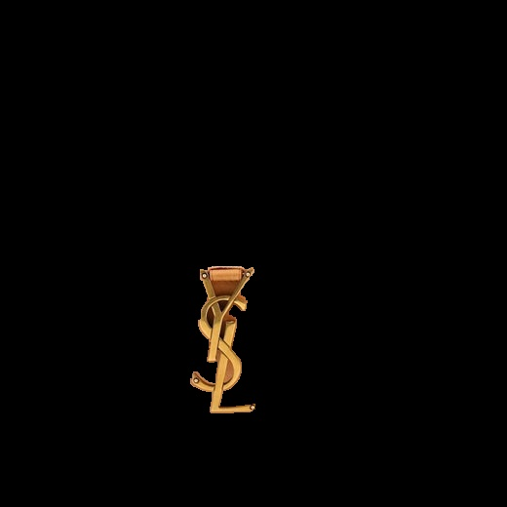

ภาพแสดงผลลัพธ์จากการทำ Segmentation